添加员工
第一步 增加基本信息
以admin身份登录OA。如下图所示
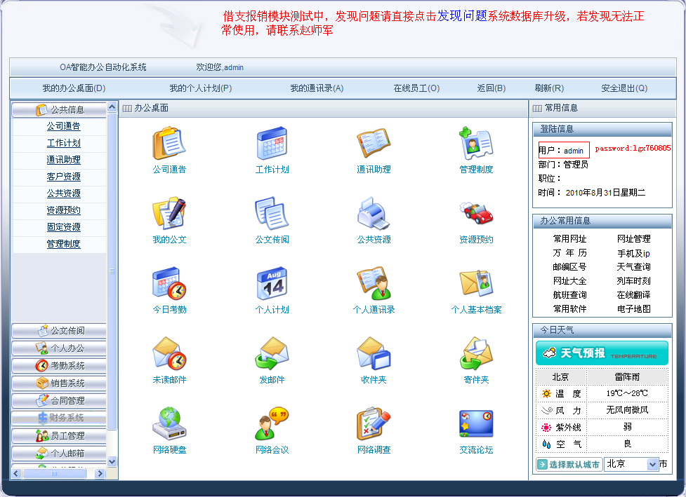
进入用户设置频道【增加员工】：
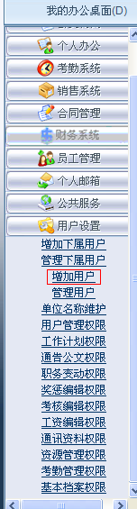
进入之后填写信息：
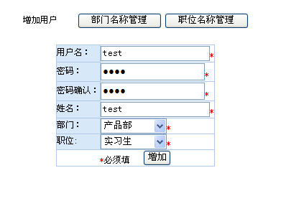
点击确定增加完毕

第二部 增加权限信息
分两部分增加权限：
一 修改普通权限 (点击红框部分修改即可)
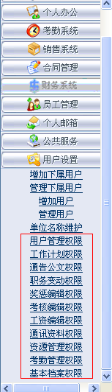
以“工作计划权限”为例：
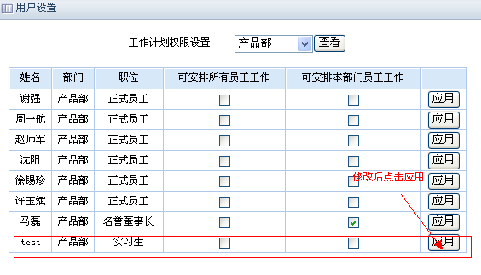
二 修改财务权限
进入财务系统
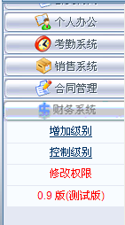
点击修改权限
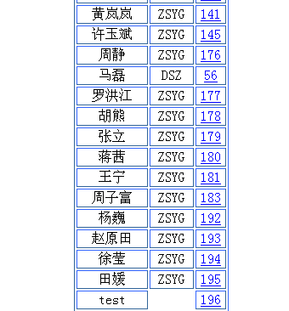
点击 后面的数字”196”即可修改权限
权限对照表如下：
职务 | 权限
总经理 | DSZ
部门经理 | BMJL
财务主管 | CWZG
财务 | CW
出纳 | CN
正式员工 | ZSYG
实习生 | SYYG

如下图所示：
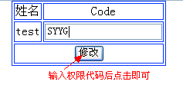

删除表单
说明：删除表单的功能就是经过财务主管的同意之后将该报销单改变成“异常数据”的操作。说明如下：
1 使用admin用户登录服务器
2 将下列地址copy到地址栏 并转到该页面：
http://222.128.11.34/jiezhibaoxiao/yusuan/shuchubiaoge.asp
页面显示如下：

使用方法：“输入修改的id号”后第一个空格填写 欲修改的报销单的ID
再后面的空格 填写 66或者其他状态数字
点击 提交
演示如下：

